
Requerimento ______/2010

Ilustríssima Mesa Diretora
Ilustríssimos Senhores (as) Vereadores (as)
Câmara Municipal de Canela
Canela/RS

Senhores (as) Vereadores (as):
O Vereador signatário, no uso de suas atribuições legais e regimentais, requer que seja arquivada nos anais da Casa a matéria publicada na página da edição do Correio do Povo do dia 21 de novembro de 2010, domingo, coluna assinada pelo Senhor Rogério Mendelski, intitulada TIRIRICA, O CARA.

JUSTIFICATIVA
Esta coluna nos traz uma reflexão sobre o caso do Tiririca que foi ridicularizado por ser o deputado mais votado do estado de São Paulo. Por ser praticamente analfabeto os doutos vigilantes acham um absurdo alguém como ele fazer parte da Câmara de Deputados. Com certeza o que ocorreu foi tapa na cara de muitos políticos corruptos que continuam em pleiteando vagas para poderem adquirir algum tipo de benefício. Devemos respeitar a opinião do povo, não devemos fazer do Tiririca alvo do Brasil culto.
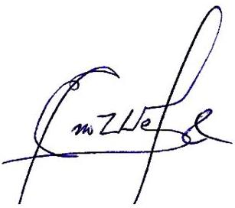
Eno Weber
Vereador

VEÍCULO: CORREIO DO POVO

CIDADE: PORTO ALEGRE

DATA: 21 de novembro de 2010

Editoria/coluna: TIRIRICA, O CARA

Texto: Senhor Rogério Mendelski

Página: 07

